Risicogerichte Toezichtstrategie Brandveiligheid 2026-2029
Gericht toezicht op brandveiligheid

Samenvatting

Risicogerichte Toezichtstrategie Brandveiligheid 2026-2029

Aanleiding en achtergrond
Sinds 2017 werken de Veiligheidsregio Brabant-Noord en de gemeenten met een Risicogerichte Toezichtstrategie Brandveiligheid voor gebouwen. Hiervoor was het toezicht op brandveiligheid per gemeente verschillend en gebaseerd op historische afspraken. Ook had de provincie in haar rol als Interbestuurlijk Toezichthouder aanbevelingen gedaan over brandveiligheidstoezicht bij zorginstellingen. Met de Risicogerichte Toezichtstrategie Brandveiligheid kwam er eenheid in het toezicht op brandveiligheid binnen de regio, werden de gemeenten ontzorgd en werd er tegemoetgekomen aan de aanbevelingen van het Interbestuurlijk Toezicht.

Eén van de bestuurlijke kaders die gemeenten hebben meegegeven aan Veiligheidsregio Brabant-Noord is ‘’het voorkomen van slachtoffers bij brand’’. De toezichtstrategie is dan ook vormgegeven rond dit doel. De brandweer heeft een adviserende en toezichthoudende rol, met mandaat van de gemeenten. Binnen de strategie heeft de brandweer, door middel van toezicht en handhaving op de naleving van brandveiligheidsvoorschriften, een belangrijk instrument in handen om minder branden, slachtoffers en schade te realiseren. Omdat we weten dat toezicht en handhaving alleen niet voldoende zijn om dit te bereiken, worden er ook andere interventies ingezet binnen de toezichtstrategie.

De toezichtstrategie 2026–2029 bouwt voort op de twee eerdere cycli (2017-2021 en 2022-2025).

Risicogerichtheid
De kern van de strategie is het risicogericht inzetten van toezichtcapaciteit. Gebouwen worden geprioriteerd op basis van risico’s, zoals gebruiksfunctie, aanwezigheid van kwetsbare personen, bouwkundige kenmerken en naleefgedrag. De objecten worden ingedeeld in risicocategorie A t/m E, waarbij A het hoogste risico vertegenwoordigt.

Naast fysieke risico’s wordt ook gekeken naar gedrag en cultuur. Menselijk handelen blijkt vaak een bepalende factor bij het ontstaan en verloop van branden. Daarom wordt naast toezicht ook ingezet op bewustwording en gedragsverandering.

Interventies
De Risicogerichte Toezichtstrategie Brandveiligheid 2026-2029 bestaat uit een mix van interventies:

- Fysieke controle: Toezicht en handhaving door middel van fysieke controle blijven de kern van de toezichtstrategie. Tijdens een controle wordt getoetst of voldaan wordt aan wet- en regelgeving. De inspectieonderwerpen zijn gebaseerd op het Besluit bouwwerken leefomgeving (Bbl) en de Landelijke Handhavingsstrategie Omgevingsrecht (LHSO) wordt toegepast voor het bepalen van de interventie bij overtredingen.
- Systeemtoezicht: Systeemtoezicht richt zich op organisaties met meerdere objecten en de objecten in de hoogste risicocategorie. Het systeemtoezicht richt zicht op de organisatie als geheel en de focus ligt bij het bezoek op het beoordelen van het brandveiligheidsbeleid, procedures en interne borging. Doel is het bevorderen van structurele brandveiligheid en bewustwording binnen de organisatie.
- Voorlichting op maat: Voorlichting op maat is een specifieke voorlichting en volgt na een bezoek vanuit het systeemtoezicht. De voorlichting is afgestemd op de specifieke risico’s van het object en de doelgroep. Doel is het vergroten van bewustzijn en het stimuleren van brandveilig gedrag.
- Zelfscan brandveiligheid: De zelfscan is een digitale vragenlijst waarin eigenaren of gebruikers van een gebouw gevraagd worden zelf een aantal controlepunten met betrekking tot brandveiligheid in hun gebouw na te lopen. Hierdoor worden zij op een laagdrempelige manier gestimuleerd om zelf na te denken over brandveiligheid en wordt beoogd bewustwording te creëren. In de nieuwe cyclus wordt de zelfscan verbeterd met het aanleveren van onderbouwingen en gerichtere vraagstelling.
- Specifieke aanpak woongebouwen: Vanwege problematiek met brandveiligheid bij woongebouwen, de vergrijzing en kwetsbaarheid van ouderen wordt extra aandacht besteed aan woongebouwen met een hoog aandeel 65-plussers. Als veiligheidsregio ondersteunen we eigenaren en beheerders met het toepassen van de ‘Leidraad brandveilig beheer van woongebouwen’ van het Nederlands Instituut Publieke Veiligheid (NIPV) om o.a. een beheersplan op te stellen.
Afspraken voor uitvoeringsfase
Zodra alle colleges binnen de Veiligheidsregio Brabant-Noord akkoord geven op de Risicogerichte Toezichtstrategie Brandveiligheid voor de periode 2026-2029, maken we met de VTH-afdelingen werkafspraken over o.a. inhoud en kwaliteit van rapporteren, aanleveren van dossiers en het rapporteren van het toezicht. Hiervoor worden de huidige werkafspraken geactualiseerd naar de nieuwe strategie.

1. Inleiding
1.1 Aanleiding
De Omgevingswet en het Besluit bouwwerken leefomgeving (Bbl) stellen regels ten aanzien van de opzet en kwaliteit van het gemeentelijke toezichts- en handhavingsbeleid op het gebied van omgevingsrecht. Brandveiligheid maakt hier onlosmakelijk onderdeel van uit. Daarnaast heeft het Interbestuurlijk Toezicht van de provincie in 2014 aanbevolen aan gemeenten om de veiligheidsregio te betrekken bij het opstellen van een risicogerichte probleemanalyse en prioritering om de brandveiligheid te verbeteren. Dit heeft in 2017 geleid tot een uniforme toezichtstrategie brandveiligheid tussen Brandweer Brabant-Noord en de gemeenten in de regio Brabant-Noord, welke elke vier jaar1 herzien wordt.

In deze toezichtstrategie staan de risico’s aan de basis van de in te zetten capaciteit. Dat wil zeggen dat de prioritering het hoogst ligt daar waar de risico’s het hoogst zijn, en daar waar de risico’s het hoogst zijn, wordt de meeste capaciteit ingezet. Deze risicogerichte aanpak verhoogt de effectiviteit van toezicht op brandveiligheid en leidt tot een betere balans tussen beschikbare capaciteit en veiligheidswinst.

Totstandkoming
Bestuurlijk is afgesproken dat de focus binnen Risicobeheersing primair ligt op het voorkomen of beperken van slachtoffers bij brand. Secundair gaat de aandacht uit naar het voorkomen van onherstelbare schade bij brand en het voorkomen van grootse maatschappelijke ontwrichting. Deze bestuurlijke doelen vormen het uitgangspunt bij de prioritering van het toezicht binnen de toezichtstrategie.

In 2016 heeft Brandweer Brabant-Noord aan Efectis Nederland BV gevraagd om te ondersteunen bij het opzetten van een uniforme toezichtstrategie door gezamenlijk de gemeenten en de brandweer in geleide groepssessies prioriteiten op te stellen tussen gebouwfuncties en binnen de gebouwfuncties. De prioriteiten worden bepaald op basis van de risico-reductie die met het toezicht verwacht mag worden. Deze prioritering is voor elke gebruiksfunctie uitgedrukt in een pakket brandveiligheidsonderwerpen die deels jaarlijks en deels cyclisch meerjarig te inspecteren zijn. Deze prioritering vormt de basis voor de Risicogerichte Toezichtstrategie Brandveiligheid.

Met de toezichtstrategie 2022-2025 is er gestart met gedrag beïnvloedende instrumenten naast de fysieke brandveiligheidscontroles, door kennissessies te geven en een digitale zelfscan brandveiligheid in te zetten. De interventies uit de toezichtstrategie 2022-2025 zijn tussentijds geëvalueerd en de inzichten en data voortkomend uit het toezicht zijn geanalyseerd. De prioritering van gebouwfuncties in risicocategorieën is op basis van de evaluatie opnieuw gevalideerd. De inzichten van de evaluatie en de herziene validering hebben geleid tot een nieuwe toezichtstrategie 2026-2029. De toezichtstrategie is gebaseerd op de actuele gebouwenvoorraad, de beschikbare middelen en de beleidsdoelstellingen.

Wettelijke grondslag
Op basis van de Wet veiligheidsregio’s heeft de veiligheidsregio de wettelijke taak om te zorgen voor een gecoördineerde voorbereiding op en bestrijding van rampen en crises binnen haar gebied. Dit omvat onder meer het organiseren van brandweerzorg, geneeskundige hulpverlening, risicobeheersing en crisisbeheersing. Een belangrijke verantwoordelijkheid binnen deze taak is het adviseren van gemeenten over brandveiligheid en het ondersteunen bij toezicht en handhaving.

In artikel 25 (lid 1, onder e) Wvr is gesteld dat de door het bestuur van de veiligheidsregio ingestelde brandweer de taak heeft om andere overheden en organisaties te adviseren op het gebied van brandpreventie, brandbestrijding en het voorkomen, beperken en bestrijden van ongevallen met gevaarlijke stoffen.

Daarnaast stelt artikel 10b van de Wet veiligheidsregio’s dat de veiligheidsregio het bevoegd gezag adviseert over risico’s van branden, rampen en crises in de bij of krachtens de wet aangewezen gevallen alsmede in de gevallen die in het beleidsplan zijn bepaald. In het beleidsplan VRBN 2024-20272 is in de bijlage met wettelijke bepalingen opgenomen dat het toezicht op brandveilig gebruik onderdeel is van het takenpakket van de sector Risicobeheersing van Brandweer Brabant-Noord.

Aanwijzing toezichthouders
In het verlengde van deze bij wet bepaalde taken hebben de colleges van burgemeesters en wethouders van de deelnemende gemeenten bepaald dat de Regionaal Commandant Brandweer van Brandweer Brabant-Noord de bevoegdheid heeft om medewerkers als toezichthouder aan te wijzen voor het toezicht op brandveiligheid en brandveilig gebruik3. De Regionaal Commandant Brandweer heeft de vakinhoudelijke medewerkers en specialisten van de sector Risicobeheersing van Brandweer Brabant-Noord aangewezen als toezichthouder4.

1.2 Doelstelling
De Risicogerichte Toezichtstrategie Brandveiligheid 2026-2029 geeft richting aan de activiteiten van de brandweer in het kader van toezicht op brandveiligheid. De risicogerichte aanpak leidt tot een transparante, effectieve en efficiënte inzet van de voor dit taakveld beschikbare middelen.

1.3 Afbakening
Deze toezichtstrategie heeft betrekking op het toezicht brandveiligheid in het kader van het Bbl.
Volgens artikel 10b van de Wvr is Veiligheidsregio Brabant-Noord verantwoordelijk voor het adviseren van het bevoegd gezag over risico’s van branden. De brandweer kan daarom ook risicogericht adviseren over onveilige situaties naar aanleiding van toezicht. Dit gebeurt naast een advies over het voldoen aan het Bbl.

1.4 Leeswijzer
Dit document is opgebouwd uit vier hoofdstukken. In het eerste hoofdstuk zijn de aanleiding, totstandkoming, doelstelling, wettelijke grondslag en afbakening beschreven. Hoofdstuk 2 gaat in op de achtergrond en uitgangspunten. In hoofdstuk 3 worden de interventies beschreven. Tot slot wordt in hoofdstuk 4 ingegaan op de uitvoering van de toezichtstrategie en de monitoring en evaluatie daarvan.

2. Achtergrond en uitgangspunten

Brandweer Brabant-Noord heeft als doel om te komen tot minder branden, minder slachtoffers en minder schade. De brandweer heeft door middel van toezicht en handhaving op de naleving van brandveiligheidsvoorschriften een belangrijk instrument in handen om dit te kunnen bewerkstelligen. Maar is toezicht en handhaving in alle gevallen wel het juiste instrument om te kunnen komen tot minder branden, minder slachtoffers en minder schade?

De maatschappij om ons heen is voortdurend in beweging. Maatschappelijke trends maken het noodzakelijk om andere keuzes te maken, nieuwe wegen in te slaan en meer te kijken naar de risico’s die er echt toe doen. Inzichten vanuit de gedragswetenschap laten zien dat gedrag en cultuur, naast technologie en systemen, grote impact hebben op het ontstaan van een incident. Het menselijk falen, de macht van de gewoonte, onwetendheid of onverschilligheid zijn vaak (mede) oorzaak van het ontstaan van het incident. Het direct of indirect beïnvloeden van gedrag kan dus een grote bijdrage leveren aan het voorkomen van incidenten. Daarnaast wordt het risicogericht werken steeds vaker toegepast binnen veiligheidsregio’s, waarbij de focus ligt op het proactief identificeren, beheersen en beïnvloeden van risico’s om de veiligheid en continuïteit in de leefomgeving te waarborgen.

2.1 Beïnvloeding van gedrag en cultuur
Toezicht is in de eerste plaats bedoeld om na te gaan of er volgens de regels wordt gehandeld. Om ervoor te zorgen dat de regels worden nageleefd, staan verschillende instrumenten ter beschikking. Daarbij gaat het niet alleen om instrumenten waarmee daadwerkelijk handhavend kan worden opgetreden, maar ook om instrumenten en manieren die tot het gewenste resultaat leiden zonder dat feitelijk handhavend opgetreden hoeft te worden. Dit gewenste resultaat gaat verder dan het voldoen aan wet- en regelgeving. We streven immers naar een (brand)veilig bouwwerk. Hierin speelt het gedrag van de mens een belangrijke rol. Dat vele factoren bepalend zijn voor de brandveiligheid wordt door middel van het denkraam voor brandveiligheid5 duidelijk (zie Figuur 1a). Het denkraam voor brandpreventie is een modelmatige aanpak die kan dienen voor brandbeveiliging van gebouwen. Het zogenaamde kenmerkenschema (zie Figuur 1b) speelt een centrale rol in het denkraam. Bij het kenmerkenschema gaat het om de benadering van de brandveiligheid vanuit brand-, gebouw-, mens-, interventie- en omgevingskenmerken. Het schema duidt de onderlinge samenhang en beïnvloeding van de kenmerken en daarmee ook van de gebeurtenissen die tijdens een brand plaatsvinden.

In het kenmerkenschema wordt brandveiligheid beoordeeld op:

- Fysische brandveiligheidskunde – brandkenmerken: het ontstaan, de ontwikkeling en effecten van brand.
- Bouwtechnische brandveiligheidskunde – gebouwkenmerken: het architectonische, bouwkundige en installatietechnische gebouwontwerp in relatie tot het ontstaan, de ontwikkeling en de effecten van brand en het vluchten bij brand.
- Psychonomische brandveiligheidskunde – menskenmerken: de interactie tussen de omgeving en het gedrag van mensen in deze omgeving.
- Brandinterventiekunde – interventiekenmerken: de interventie bij brand door de respons van de brandweer en van de BHV-organisatie.
- De invloed van de omgeving op de brandveiligheid – omgevingskenmerken: de ligging van het gebouw in relatie met de brandveiligheid in het gebouw.
Uit het kenmerkenschema blijkt dat de verschillende aspecten elkaar beïnvloeden. De mens staat echter centraal in het samenstel van gebouw en brandveiligheid. De mens is hierin zowel de veroorzaker als de drager van risico’s. Als veroorzaker spelen zij een rol bij het ontstaan van brand. Zoals bijvoorbeeld door brandstichting, maar ook het nalaten van onderhoud van installaties kan ertoe leiden dat er brand ontstaat.

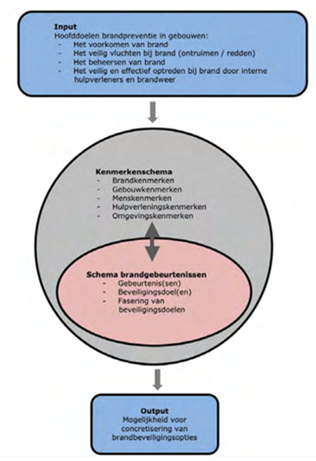
Figuur 1a: Denkraam voor brandveiligheid

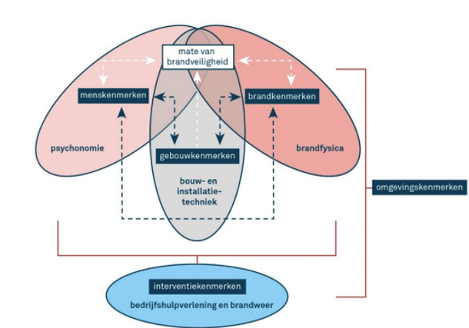
Figuur 1b: Kenmerkenschema

Het Bbl gaat uit van een scherpe scheidslijn tussen goed en fout, en dus veilig en onveilig. Het is veilig als aan de regels wordt voldaan. De deterministische benadering kijkt niet naar de grootte van het brandrisico of de kans op een brand. De eisen uit het Bbl zijn voor het belangrijkste deel gericht op het beperken en het beheersen van een ontstane brand. De eisen zijn, met uitzondering van een zeer beperkt aantal, niet gericht op het voorkomen van brand.

Op grond van het Bbl worden brandveiligheidsvoorzieningen voorgeschreven. Als deze brandveiligheidsvoorzieningen volgens de geldende wet- en regelgeving worden aangebracht en onderhouden mag worden verwacht dat deze voorzieningen hun bedoelde aandeel in brandveiligheid leveren. Met het functioneren van deze voorzieningen in een werkelijke brandsituatie wordt geen rekening gehouden. Uit onderzoek naar branden in Nederland6 blijkt dat bij een groot deel van de onderzochte branden de aangebrachte brandveiligheidsvoorzieningen niet goed hebben gewerkt. De oorzaken hiervan zijn te wijten aan menselijk handelen of juist het gebrek aan handelen. Denk hierbij bijvoorbeeld aan het in geopende stand vastzetten van (brand)deuren, waardoor een brandcompartiment niet meer als zodanig werkt. Hoe een brandrisico door een individu wordt beleefd is afhankelijk van hoe deze de kans dat een brand ontstaat inschat en wat de (nadelige) gevolgen kunnen zijn van een brand. Het is daarom van belang dat de menskenmerken meer aandacht krijgen in het voorkomen en beheersen van risico’s, door in te zetten op bewustwording van de aanwezige risico’s.

2.2 Risicogerichte methode
Bij risicogericht werken staan de risico’s centraal en wordt er nagedacht over de wijze waarop die risico’s beïnvloed kunnen worden. Het gaat om een integrale, proactieve aanpak, waarbij de veiligheidsregio’s oplossingsgericht meedenken met maatschappelijke opgaven in de leefomgeving en de risico’s die deze opgaven beïnvloeden. Daarbij wordt gebruik gemaakt van kaders in de bestaande regelgeving, maar ook van andere werkwijzen, zoals gedragsverandering, bewustwording en kennisdeling.7

Het toepassen van risicogericht werken bij toezicht op brandveilig gebruik van objecten betekent dat toezichthouders hun inspanningen prioriteren op basis van de risico’s die specifieke objecten of situaties met zich meebrengen. In plaats van generiek en routinematig toezicht te houden, richt men zich op gebouwen of gebruiksvormen met een verhoogd risico op brand of waar de gevolgen van een brand ernstig kunnen zijn, bijvoorbeeld zorginstellingen, slaapvoorzieningen of gebouwen met een hoge bezettingsgraad. Hierbij worden factoren zoals gebruiksfunctie, bouwkundige staat, aanwezigheid van kwetsbare personen en eerdere overtredingen meegewogen. Het toezicht wordt vervolgens afgestemd op de specifieke risico’s van het object: bij een hoog risicoprofiel kan dit leiden tot een intensiever toezichttraject, terwijl objecten met een laag risicoprofiel minder frequent of zelfs steekproefsgewijs worden gecontroleerd. Deze aanpak verhoogt niet alleen de effectiviteit van het toezicht, maar draagt ook bij aan een betere bewustwording en naleving van brandveiligheidsvoorschriften door eigenaren en gebruikers.

2.3 Prioritering
Aansluitend op de risicogerichte werkwijze en om de beschikbare middelen en toezichtcapaciteit van de brandweer zo effectief en efficiënt mogelijk in te zetten, is een prioritering binnen de verschillende gebouwfuncties noodzakelijk. Deze gebouwfuncties kunnen op veel manieren worden ingedeeld. Voor brandveiligheid wordt hiervoor meestal de indeling van de technische bouwwetgeving (Bbl) gebruikt, waarin een aantal gebruiksfuncties en sub-gebruiksfuncties zijn opgenomen. Onder leiding van Efectis en in samenspraak met gemeenten in de regio is er in het verleden een prioritering in gebruiksfuncties vastgesteld. De prioritering van de gebruiksfuncties is uitgevoerd op basis van een aantal aspecten die mogelijk de omvang van de gevolgen van een brand beïnvloeden. Het betreft de volgende aspecten:

- Gevaarsaspecten
- Sociaal/maatschappelijke effecten
- Afwijkingen in het toezicht
- Gebouwgebonden risicofactoren
De volledige tabel van te onderscheiden niveaus en de toegekende scores voor de indicatoren die de mogelijke omvang van de gevolgen van een brand beïnvloeden is weergegeven in Bijlage 1.

De gebouwgebonden risicofactoren worden in deze cyclus 2026-2029 voor het eerst meegenomen in de weging. Dit is nu mogelijk omdat er toegang is tot informatie over gebouwkenmerken, bijvoorbeeld over de hoogte en de omvang.

De prioritering heeft geresulteerd in een indeling van de objectcategorieën in risicocategorie A t/m E, waarbij A de categorie is waar het risico op slachtoffers bij brand het grootst is en bij E het kleinst. De objectcategorieën woongebouwen en het voortgezet onderwijs zijn nieuw opgenomen in de toezichtstrategie.

Aanvullend op de voorgaande strategieën is naast de indicatoren voor de omvang van de gevolgen van een brand, nu ook het rendement van het toezicht meegewogen. Analyse van de data uit het toezicht van de periode 2022-2025 geeft per (sub)gebruiksfunctie en objectcategorie een goed beeld van het naleefgedrag. Een samenvatting van de analyse van het naleefgedrag is terug te vinden in Bijlage 2. Door het naleefgedrag mee te wegen in de prioritering van de gebruiksfuncties vindt er voor een aantal objectcategorieën een verschuiving plaats naar een hogere of lagere risicocategorie. Een compleet overzicht van de resultaten van de prioritering zijn in Bijlage 3 weergegeven.

2.4 Gebouwvoorraad
Om tot een strategie te komen zijn naast de prioritering ook gegevens nodig over de actuele gebouwvoorraad binnen de regio. Om de gebouwvoorraad in kaart te brengen maken we gebruik van de Kernregistratie Objecten (KRO)8, welke wordt beheerd door het Nederlands Instituut Publieke Veiligheid (NIPV). De KRO combineert objecten uit diverse landelijke registraties zoals:

- Basisregistraties Adressen en Gebouwen
- Waardering Onroerende Zaken
- Basisregistratie Topografie
- Nationaal Handelsregister
- Landelijk Register Kinderopvang en Peuterspeelzaal
- Register Risicovolle Gevaarlijke Stoffen
Door gebruik te maken van diverse databronnen ontstaat er een overzicht van de te controleren objecten binnen onze regio. Uit ervaring blijkt echter dat dit overzicht niet volledig dekkend is. We verrijken het objectenbestand steeds verder door het toevoegen van nieuwe gebruiksmeldingen en overige input vanuit het bevoegd gezag van waaruit aanvullingen komen.

De digitale gebouwvoorraad is gekoppeld aan het risicomodel van Efectis. Samen leiden deze tot een gecombineerde object-risico-database. Op basis van deze database wordt per gemeenten het aantal objecten in de verschillende risicocategorieën bepaald. Dit objectenbestand vormt het uitgangspunt voor de uitvoeringsprogramma’s welke jaarlijks in samenwerking met de gemeenten worden vastgesteld. Het aantal gegeven objecten en daarmee uit te voeren controles moeten gezien worden als inspanningsverplichting.

2.5 Overige uitgangspunten
Buiten de scope van de toezichtstrategie vallen:

- Het toezicht op evenementen;
- Het toezicht op vuurwerkopslagen;
- Seveso toezicht;
- Toezicht op risicorelevante bedrijven;
- Vanwege een convenant met Stichting Dichterbij, wordt bij panden van deze zorginstelling toezicht gehouden volgens de bepalingen in het convenant.
Toezicht op evenementen
Het toezicht op evenementen maakt geen onderdeel uit van de Risicogerichte Toezichtstrategie Brandveiligheid 2026-2029. Voor het toezicht op brandveiligheid bij evenementen wordt er voornamelijk toezicht gehouden op de naleving van het Besluit Brandveilig Gebruik en Basishulpverlening Overige Plaatsen (BBGBOP).

Toezicht op vuurwerkopslagen
Het toezicht op vuurwerkopslagen maakt geen onderdeel uit van de Risicogerichte Toezichtstrategie Brandveiligheid 2026-2029. Deze controles worden in de regel uitgevoerd door de omgevingsdienst. Op verzoek kan de brandweer gevraagd worden om mee te gaan of om advies te geven

Seveso toezicht
Het toezicht op Seveso-inrichtingen maakt geen onderdeel uit van de Risicogerichte Toezichtstrategie Brandveiligheid 2026-2029. Het toezicht op Seveso-inrichtingen wordt gezamenlijk uitgevoerd met Veiligheidsregio Brabant-Zuidoost en Veiligheidsregio Midden- en West-Brabant.

Risicorelevante bedrijven
Het toezicht op risicorelevante bedrijven (bedrijven die met een grote hoeveelheid gevaarlijke stoffen werken, maar niet onder de Seveso-drempel vallen) maken geen onderdeel uit van de Risicogerichte Toezichtstrategie Brandveiligheid 2026-2029. Het toezicht op risicorelevante bedrijven wordt gezamenlijk uitgevoerd door VRBN en Omgevingsdienst Brabant-Noord (ODBN) volgens de interventiestrategie risicorelevante bedrijven. In de regio Brabant-Noord hebben we ongeveer 50 risicorelevante bedrijven (ongeveer omdat er jaarlijks risicorelevante bedrijven bij komen of af gaan).

De werkwijze bij risicorelevante bedrijven kent gelijkenissen met de nieuwe interventie systeemtoezicht binnen de Risicogerichte Toezichtstrategie Brandveiligheid 2026-2029. Toezicht op risicorelevante bedrijven vindt plaats op auditmatige basis en richt zich naast het naleven van wettelijke regels op het verhogen van het veiligheidsbewustzijn en het verbeteren van de veiligheidscultuur bij de bedrijven. Deze audits vinden door VRBN plaats in een cyclus van 3 jaar op basis van risico's en kijkend naar waar we de meeste veiligheidswinst kunnen behalen binnen de capaciteit (ODBN gaat jaarlijks). Jaarlijks wordt er in gezamenlijkheid met de ODBN een toezichtplanning gemaakt. Naast audits op locatie, worden er ook andere activiteiten georganiseerd voor de bedrijven in het netwerk, zoals netwerkbijeenkomsten en table top oefeningen. Het veiligheidsnetwerk verbindt overheid en bedrijven. De focus op het voorkomen en beheersen van risico’s staat binnen het veiligheidsnetwerk centraal.

3. Interventies toezichtstrategie
3.1 Combinatie van interventies
Toezicht en handhaving zijn goede instrumenten om te toetsen of voldaan wordt aan wet- en regelgeving (Bbl). Wanneer niet wordt voldaan, kan er door middel van sancties worden afgedwongen dat toch aan de regelgeving wordt voldaan. Men kan zich echter afvragen wanneer een bouwwerk voldoet aan wet- en regelgeving of deze dan ook automatisch veilig is.

Cultuur, gedrag, risicoperceptie en –acceptatie zijn factoren die erg bepalend zijn voor de brandrisico’s in een bouwwerk. Deze factoren zijn moeilijker te vangen in regelgeving en zitten meer in de mores en cultuur van mensen en bedrijven en instellingen. Door middel van bewustwording en doelgericht veiligheid stimuleren kan hier verandering in worden gebracht. Het toezicht uit de periode 2022-2025 heeft data opgeleverd over o.a. de geconstateerde gebreken. De hoofdonderwerpen en inspectieonderwerpen waar de meeste gebreken op geconstateerd zijn, zijn weergegeven in Bijlage 4. Uit een analyse van deze gebreken kan worden geconcludeerd dat een groot deel van de gebreken te wijten is aan gedrag en cultuur.

Toezicht en handhaving blijft de kern van de toezichtstrategie, maar het inzetten van alleen toezicht en handhaving is niet toereikend. Daarom bestaat de toezichtstrategie uit verschillende type interventies die zich richten op het controleren van branden het stimuleren van bewustwording en gedragsverandering.

De fysieke controles waarbij er op meerdere inspectieonderwerpen wordt gecontroleerd, wordt aangevuld met systeemtoezicht bij geselecteerde organisaties met meerdere objecten. Bij het systeemtoezicht is er meer aandacht voor de veiligheidssystemen en -processen binnen een organisatie. Daarnaast wordt er bij geselecteerde objecten ook een zelfscan brandveiligheid ingezet en wordt er voorlichting op maat gegeven.

Hiermee ontstaat een palet aan instrumenten waarmee niet alleen kan worden getoetst of voldaan wordt aan wet- en regelgeving, maar waarmee ook gedrag wordt beïnvloed en bewustwording wordt vergroot. Met het toepassen van instrumenten, naast toezicht en handhaving, die gericht zijn op bewustwording en doelgericht veiligheid stimuleren is door de brandweer tijdens de vorige cyclus van de Risicogerichte Toezichtstrategie Brandveiligheid (2022-2025) en het programma Risicorelevante Bedrijven al ervaring opgedaan. De ervaring is dat gebruikers en eigenaren zich bewuster worden van de risico’s en ook zelf aan de slag gaan met het herkennen en beheersen van risico’s.

Toetskader en referentieniveau
Het toetskader waaraan voldaan moet worden is de regelgeving uit het Bbl. Voor het niveau van eisen wordt het rechtens verkregen niveau gehanteerd. Het rechtens verkregen niveau is het actuele kwaliteitsniveau van een bouwwerk in zoverre dat legaal is verkregen en heeft als ondergrens het niveau bestaande bouw en als bovengrens het nieuwbouwniveau zoals gesteld in het Bbl.
3.1.1 Fysieke controle
Fysieke controle a.d.h.v. inspectieonderwerpen Bbl
Door middel van een fysieke controle wordt getoetst of voldaan wordt aan de geldende wet- en regelgeving (Bbl). De controle vindt plaats aan de hand van onderstaande inspectieonderwerpen:

- Actualiteit dossier;
- Interne organisatie;
- Draagconstructie;
- Materialen;
- Compartimentering;
- Vluchtroutes;
- Hulpverlening;
- Melden en alarmeren;
- Brandveilig gebruik;
- Veilig vluchten;
- Vangnet en zorgplicht.
De inspectieonderwerpen zijn afgeleid van het Bbl. Naast bovenstaande inspectieonderwerpen zijn ook enkele inspectieonderwerpen toegevoegd die niet afgeleid zijn van het Bbl, maar wel bijdragen aan de borging van brandveiligheid. Deze hebben vooral te maken met de interne organisatie binnen een object in relatie tot brandveiligheid en zijn bijvoorbeeld gerelateerd aan andere wetgeving zoals de Arbeidsomstandighedenwet.

Landelijke Handhavingsstrategie Omgevingsrecht
De brandweer houdt toezicht volgens de zogenaamde Landelijke Handhavingsstrategie Omgevingsrecht (LHSO). Hierbij bepaalt de controleur van de brandweer in welk segment van de interventiematrix (zie Figuur 3) hij de gedane tekortkoming(en) positioneert. De positionering van de bevinding in de interventiematrix is afhankelijk van de gevolgen van de bevinding voor milieu, natuur, water, veiligheid, gezondheid en/of maatschappelijke relevantie en het “gedrag” van de overtreder.

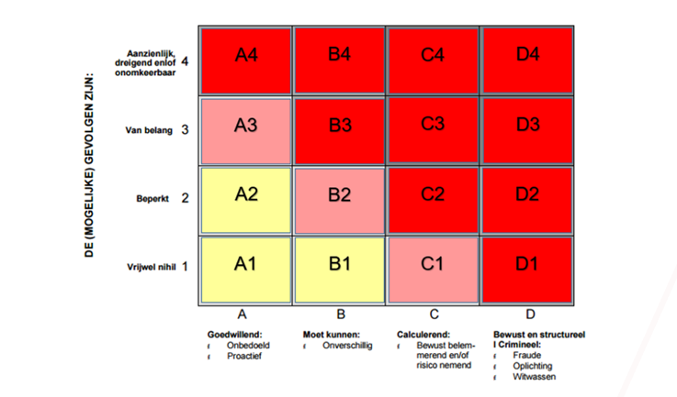
Figuur 3: Interventiematrix Landelijke Handhavingsstrategie Omgevingsrecht
3.1.2 Systeemtoezicht
Uit analyse van de resultaten van het fysieke toezicht van voorgaande jaren komt naar voren dat veel van de gebreken gerelateerd kunnen worden aan de manier waarop brandveiligheid binnen een organisatie is geborgd en hoe deze wordt beleefd. Veel van de geconstateerde gebreken hebben dan ook te maken met brandveilig gebruik, het niet of onvoldoende onderhouden van brandveiligheidsvoorzieningen zoals brandscheidingen en brandbeveiligingsinstallaties en het ontbreken van vereiste (actuele) vergunningen en meldingen. Een nadeel van fysiek toezicht is dat dit vaak reactief is. De tekortkoming bestaat al en wordt pas gesignaleerd tijdens het toezicht. Om te voorkomen dat tekortkomingen pas bij een toezichtmoment aan het licht komen, moet het toezicht meer proactief worden. Idealiter worden tekortkomingen of ongewenste situaties al in een vroeg stadium gesignaleerd en tenietgedaan, bij voorkeur door de eigen organisatie. Systeemtoezicht is een instrument dat hiervoor ingezet kan worden.

Het doel van het systeemtoezicht is het bevorderen en borgen van een structureel hoog niveau van brandveiligheid binnen organisaties. Dit wordt bereikt door te toetsen of organisaties zelf voldoende maatregelen nemen om brand te voorkomen en de gevolgen ervan te beperken. In essentie gaat systeemtoezicht verder dan alleen het controleren van de fysieke brandveiligheid. Het richt zich op de organisatorische en procedurele aspecten van brandveiligheid, met als doel een duurzame en integrale aanpak van brandrisico's. Concreet richt het systeemtoezicht zich op:

- Het beoordelen van het managementsysteem voor brandveiligheid: Worden er procedures, instructies en protocollen gehanteerd die voldoen aan de wet- en regelgeving en de specifieke risico's van de organisatie?
- Het stimuleren van zelfredzaamheid en verantwoordelijkheid: Organisaties worden aangezet om zelf na te denken over brandveiligheid en maatregelen te treffen.
- Het vroegtijdig signaleren van risico's: Door het analyseren van documenten en procedures en het stellen van verdiepende vragen, kunnen potentiële brandrisico's in kaart worden gebracht.
- Het bevorderen van continue verbetering: Door middel van aanbevelingen en terugkoppeling worden organisaties gestimuleerd om hun brandveiligheid continu te verbeteren.
Verder wordt met systeemtoezicht een bijdrage geleverd aan:

- Het voorkomen van brand: Door organisaties te stimuleren om preventieve maatregelen te nemen.
- Het beperken van de gevolgen van brand: Door te zorgen dat er adequate procedures zijn voor ontruiming, bestrijding en nazorg.
- Het verhogen van de brandveiligheidscultuur: Door bewustwording te creëren en medewerkers te betrekken bij brandveiligheid.
Als brandweer hebben we ervaring met systeemtoezicht, vanuit het toezicht op Seveso-bedrijven en risicorelevante bedrijven, waar ook met een vorm van systeemtoezicht wordt gewerkt. De ervaring is dat gebruikers en eigenaren zich bewuster worden van de risico’s en ook zelf aan de slag gaan met het herkennen en beheersen van risico’s.

Toepassing systeemtoezicht bij objectcategorieën
Systeemtoezicht is niet geschikt voor alle objectcategorieën binnen de toezichtstrategie. Een groot verschil ten opzichte van het reguliere fysieke toezicht, is dat systeemtoezicht zich niet richt op individuele objecten, maar op de overkoepelende organisatie.

Voor de cyclus 2026-2029 is in beeld gebracht bij welke organisaties er verwacht kan worden dat systeemtoezicht geschikt is. In eerste instantie richt het systeemtoezicht op de overkoepelende organisatie van organisaties met meer dan twee objecten die binnen de toezichtstrategie vallen, en op losse objecten uit risicocategorie A. Naast systeemtoezicht gericht op de organisatie worden de afzonderlijke locaties ook fysiek gecontroleerd.

Voorafgaand aan het bezoek bij het bedrijf/organisatie wordt een self-assessment opgestuurd, waarbij van het bedrijf/organisatie gevraagd wordt deze vooraf in te vullen. Er worden vragen gesteld over het brandveiligheidsbeleid, BHV-organisatie, interne communicatie over brandveiligheid en onderhoud en beheer. Vervolgens wordt er tijdens het bezoek o.a. verder in gegaan op de onderwerpen en antwoorden uit het self-assessment.
3.1.3 Voorlichting op maat
Organisaties van objecten waar systeemtoezicht plaats vindt, krijgen ook een voorlichting op maat aangeboden. Tijdens dit moment wordt een voorlichting specifiek afgestemd op de betreffende objecten, de doelgroep en de organisatie.

Tijdens de voorlichtingen wordt er gericht ingegaan op de situatie ter plaatse: o.a. welke risico’s kunnen zich voordoen, hoe kan men deze risico’s en kwetsbaarheden herkennen, wat kan men zelf doen om risico’s te beperken en hoe moet men handelen bij een calamiteit. Door de gerichte aanpak sluit de boodschap beter aan bij de praktijk, is de informatie relevanter voor de ontvanger en wordt de kans groter dat het brandveilig gedrag daadwerkelijk wordt toegepast. De uitkomsten van de fysieke controle en het systeemtoezicht zullen worden gebruikt als input voor de voorlichtingen.

Vanuit Brandveilig Leven is de afgelopen jaren al veel ervaring opgedaan met het geven van voorlichtingen, zowel in het algemeen als ook gericht op een specifieke doelgroep. Hierbij is geconstateerd dat deze voorlichtingen een grote bijdrage leveren aan het vergroten van het brandveiligheidsbewustzijn.
3.1.4 Woongebouwen / Vereniging van Eigenaren
De toenemende vergrijzing en de trend dat ouderen langer zelfstandig wonen (bijvoorbeeld in woongebouwen), vragen om verhoogde aandacht voor brandveiligheid in woongebouwen. Onderzoeken van het NIPV9 tonen aan dat ouderen een kwetsbare doelgroep vormen met een significant verhoogd risico op brandletsel en overlijden. Veel ouderen wonen in reguliere woongebouwen die oorspronkelijk niet zijn ontworpen voor bewoners met specifieke behoeften en vaak geen speciale brandveiligheidsvoorzieningen kennen, wat een groeiend risico vormt wanneer de bewonerspopulatie veroudert.

Hoewel het Bbl minimumeisen stelt aan brandveiligheid en de verantwoordelijkheid bij de gebouweigenaar (vaak de Vereniging van Eigenaren) legt, blijkt uit onderzoek dat deze regels niet altijd goed worden nageleefd in wooncomplexen met ouderen. Onderzoeken van de Onderzoeksraad voor Veiligheid (OvV) en het NIPV naar aanleiding van de flatbrand in Arnhem in 202010 toont aan dat er veel misgaat: zo worden vluchtroutes vaak geblokkeerd door spullen van bewoners, zijn er bouwkundige gebreken zoals slechte rookscheidingen, en krijgen bewoners te weinig informatie over brandgevaar en wat ze moeten doen bij brand. Per 1 juli 2024 zijn de regels in het Bbl aangescherpt, vooral over het vrijhouden van vluchtroutes. Toch blijft er een kloof tussen de regels en de praktijk. Daarom is er niet alleen beter toezicht nodig, maar ook een cultuur waarin brandveiligheid serieus wordt genomen, zowel technisch als in gedrag.

Volgens de OvV en het NIPV is een integrale aanpak nodig: meer bewustzijn en actie van gebouweigenaren, goed toezicht door gemeenten, advies van de brandweer en duidelijke voorlichting aan bewoners, vooral aan kwetsbare groepen. Alleen door samen te werken kunnen we ervoor zorgen dat ouderen veilig zelfstandig kunnen blijven wonen.

Interventie
Om hier invulling aan te geven worden eigenaren en beheerders van woongebouwen door middel van de ‘Leidraad brandveilig beheer van woongebouwen’11 door de brandweer (Risicobeheersing) ondersteund bij het opstellen van een beheersplan een plan om het woongebouw brandveilig te houden tijdens het gebruik. Het is geen kant-en-klaar plan, maar een hulpmiddel om een maatwerkplan te maken. De leidraad biedt inzicht in:

- Wettelijke kaders en verantwoordelijkheden: Een duidelijke uitleg van de wet- en regelgeving en wie waarvoor verantwoordelijk is.
- Risicoanalyse: Handvatten om de specifieke risico's van een woongebouw in kaart te brengen, rekening houdend met de bouwkundige staat, de aanwezige installaties en het gedrag van bewoners.
- Opstellen van een beheersplan: Een stapsgewijze aanpak voor het opstellen van een concreet beheersplan waarin maatregelen op bouwkundig, installatietechnisch en organisatorisch vlak worden vastgelegd.
- Onderhoud en actualisatie: Richtlijnen om het beheersplan actueel en effectief te houden
- Ondersteunende webpagina: Naast de leidraad is er ook een ondersteunende webpagina met o.a. een digitale leeromgeving, voorbeeldtemplate van een beheersplan, checklist voor toezicht, veelgestelde vragen etc.
De leidraad richt zich op het brandveilig beheren van woongebouwen om de kans op brand en effecten daarvan zo veel mogelijk te beperken. Er staan geen adviezen in over wat te doen als er brand uitbreekt. Naast de ondersteuning bij het opstellen van een beheerspan worden eigenaren en beheerders van woongebouwen en hun bewoners geïnformeerd over de nieuwe regelgeving met betrekking tot brandgevaarlijke objecten in een vluchtroute voor woongebouwen (artikel 6.15a Bbl) en indien relevant over de problematiek rondom brandveiligheid in relatie tot de energietransitie en/of de problematiek rondom bestaande parkeergarages onder woongebouwen.

Doelgroep en drempelwaarde
In de regio Brabant-Noord, waar de vergrijzing in de toekomst sterk toeneemt (21% 65+ in 2023, stijgend naar 25,5% in 2040) en met name de groep 75-plussers het sterkst groeit, is een gerichte aanpak essentieel. We richten onze aandacht in eerste instantie, specifiek op reguliere woongebouwen, met meer dan 10 wooneenheden en waar meer dan 50% van de bewoners ouder is dan 65 jaar. Het gaat hierbij om woongebouwen die qua (brandveiligheids)voorzieningen vaak niet zijn voorbereid op de huidige bewonerssamenstelling en/of -behoeften. We richten ons met de interventie op gebouweigenaren, gebouwbeheerders, VvE’s en bewoners.
3.1.5 Zelfscan brandveiligheid
Met de zelfscan brandveiligheid wordt de eigenaar of gebruiker van een object gevraagd om zelf een aantal controlepunten met betrekking tot brandveiligheid in hun object na te lopen. Door het invullen van een digitale vragenlijst worden eigenaars en gebruikers van een object op een laagdrempelige manier gestimuleerd om zelf na te denken over de brandveiligheid in hun bouwwerk. Hiermee wordt beoogd de bewustwording te vergroten. Bovendien geven de uitkomsten van de zelfscan op een snelle manier inzicht in of er voldaan wordt aan wet- en regelgeving.

Onderwerpen en aanpak zelfscan
De vragen uit de zelfscan brandveiligheid zijn gebaseerd op onderstaande inspectieonderwerpen (afgeleid vanuit Bbl):

- Actualiteit dossier;
- Interne organisatie;
- (Brand)compartimentering;
- Vluchtroutes;
- Melden en alarmeren;
- Brandveilig gebruik;
- Veilig vluchten;
- Vangnet en zorgplicht.
Als een zelfscan niet wordt ingevuld wordt er éénmalig een herinnering verstuurd. Als na deze herinnering nog geen respons heeft plaatsgevonden kan dit aanleiding zijn voor het inplannen van een fysieke controle. Ook als na analyse van de zelfscan blijkt dat deze (bewust) onjuist is ingevuld, kan een fysieke controle worden ingepland. Ook kan het zijn dat de antwoorden op de vragen van de zelfscan aanleiding geven voor het nemen van vervolgstappen.

Ervaringen zelfscan 2022-2025
Tijdens de vorige cyclus 2022-2025 is er ervaring opgedaan met de zelfscan. De zelfscan is een efficiëntie manier om bewustwording te creëren, maar de ervaring leert ook dat de zelfscan soms te algemeen en te vrijblijvend was waardoor het onduidelijk was of het doel van bewustwording ook daadwerkelijk bij de eigenaar en/of gebruiker wordt bereikt.

Door de zelfscan voor de cyclus 2026-2029 specifieker te maken, onderbouwing zoals foto’s, gegevens of documentatie te vereisen en vragen te verduidelijken, kan de effectiviteit worden verbeterd. Om dit te bereiken worden een aantal aanpassingen in de zelfscan doorgevoerd zoals:

- De mogelijkheid tot het uploaden van onderbouwingen (foto’s, gegevens, documentatie)
- Verbeteren en verdiepen van de vraagstelling.
Daarnaast wordt de beoogde effectiviteit van de zelfscan bij instanties en organisaties met meerdere objecten niet gehaald. Bij deze categorie is vaak één persoon belast voor brandveiligheid die dan ook voor alle objecten de zelfscan invult. Hierdoor wordt het doel om het brandveiligheidsbewustzijn bij de specifieke locatie en de gebruikers ervan te beïnvloeden niet behaald. Daarom wordt de zelfscan tijdens de cyclus 2026-2029 niet meer generiek voor alle gebruiksfuncties ingezet. De zelfscan wordt alleen nog ingezet bij organisaties, eigenaars of gebruikers met maxiaal twee objecten vallend binnen risicocategorie B, C of D.

3.2 Overzicht prioritering en instrumenten per risicocategorie
Door de interventies te combineren ontstaat een gevarieerde vierjarige cyclus waarin zowel toezichthoudende instrumenten als gedrag beïnvloedende instrumenten worden ingezet. In Figuur 4 is per risicocategorie (A t/m D) weergegeven hoe de vierjarige cyclus eruit gaat zien. De uitkomsten van een fysieke controle, systeemcontrole en zelfscan zullen worden gebruikt als input voor de voorlichtingen.

De interventie voor de woongebouwen is niet in dit overzicht meegenomen omdat deze interventie zich op één specifieke objectcategorie richt.

Naast de prioritering op basis van risico’s geldt dat de gemeente ook op basis van onvoorziene omstandigheden een verzoek om toezicht moet kunnen doen, mits het veiligheidswinst oplevert.

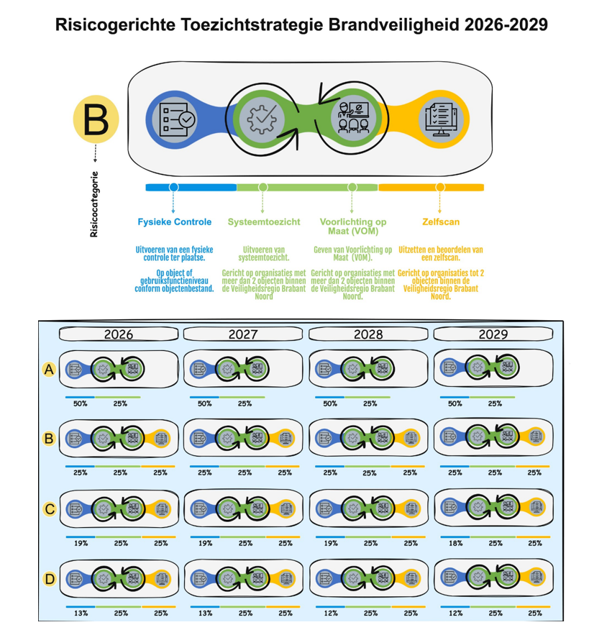
Figuur 4: Vierjarige cyclus van toe te passen instrumenten per risicocategorie

Op basis van de categorie-indeling en het aantal objecten wordt de volgende prioritering en frequentie van interventies aangehouden:

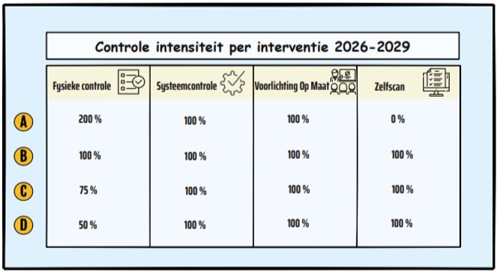
Figuur 5: controle intensiteit per interventie

Risicocategorie A
In de vierjarige cyclus worden alle objecten twee keer fysiek gecontroleerd. Daarnaast wordt er bij alle objecten één keer systeemtoezicht uitgevoerd en wordt er één keer een voorlichting op maat gegeven.

Risicocategorie B
In de vierjarige cyclus worden alle objecten één keer fysiek gecontroleerd. Daarnaast wordt bij organisaties met meer dan 2 objecten één keer systeemtoezicht uitgevoerd en wordt er één keer voorlichting op maat gegeven. Organisaties met 2 of minder objecten krijgen één keer een zelfscan.

Risicocategorie C
In de vierjarige cyclus wordt 75% van de objecten één keer fysiek gecontroleerd. Daarnaast wordt bij organisaties met meer dan 2 objecten één keer systeemtoezicht uitgevoerd en wordt er één keer voorlichting op maat gegeven. Organisaties met 2 of minder objecten krijgen één keer een zelfscan.

Risicocategorie D
In de vierjarige cyclus wordt 50% van de objecten één keer fysiek gecontroleerd. Daarnaast wordt bij organisaties met meer dan 2 objecten één keer systeemtoezicht uitgevoerd en wordt er één keer voorlichting op maat gegeven. Organisaties met 2 of minder objecten krijgen één keer een zelfscan.

Risicocategorie E (ADHOC)
Voor de objecten die vallen binnen risicocategorie E (ADHOC) vallen geldt dat deze alleen op verzoek van het bevoegd gezag worden gecontroleerd, mits een controle veiligheidswinst oplevert en er voldoende capaciteit beschikbaar is.

4. Uitvoering en monitoring
4.1 Uitvoeringsprogramma
Per jaar zal een uitvoeringsprogramma met de bevoegde gezagen worden vastgesteld. In deze programma’s wordt per jaar geconcretiseerd waar en wanneer welke interventie bij een object wordt toegepast. Zoals eerder gesteld is er ruimte gereserveerd voor onvoorziene zaken. Wanneer zich een onvoorziene zaak voordoet, vindt er overleg plaats tussen de brandweer (regisseur) en gemeente om te beoordelen of een interventie via toezicht het meest passend is. Uitgangspunt daarbij is het risico op slachtoffers. Bestuurlijke risico’s worden in dit kader ook meegenomen als afwegingscriteria.

4.2 Uniforme werkafspraken
Uitgaande van positieve besluitvorming door alle colleges binnen de veiligheidsregio Brabant-Noord over deze toezichtstrategie, ontstaat er binnen Brabant-Noord voor de periode 2026-2029 opnieuw één uitvoeringsbeleid voor toezicht op brandveiligheid. Sluitstuk hiervan is om met de gemeenten werkafspraken te maken over inhoud en kwaliteit van rapporteren, aanleveren van dossiers, etc. Hiervoor worden de huidige werkafspraken geactualiseerd naar de nieuwe strategie.

4.3 Monitoring
Brandweer Brabant-Noord zal eenmaal per jaar in samenspraak met de gemeenten het jaarlijkse uitvoeringsprogramma vaststellen. De voortgang en resultaten van het uitvoeringsprogramma worden driemaandelijks aan de gemeenten besproken en jaarlijks geëvalueerd. Ook zal driemaandelijks de stand van zaken met betrekking tot de opvolging van verzoeken tot handhaving met het bevoegd gezag worden besproken.

Bijlage 1 - Indicatoren
Indicatoren voor omvang en gevolgen van brand

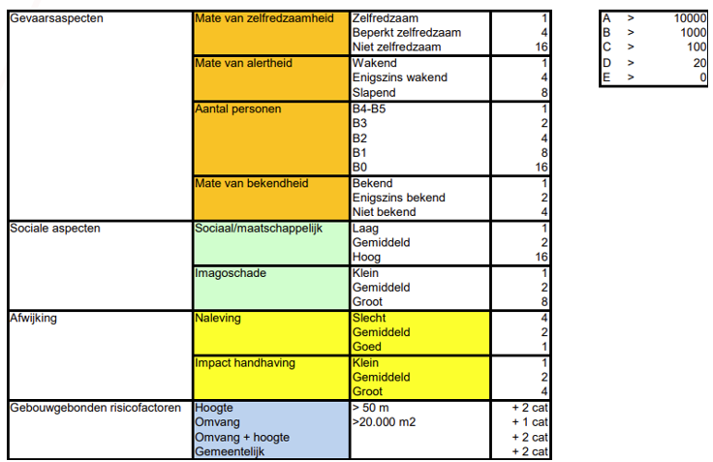
Figuur 6: Indicatoren voor omvang en gevolgen van brand

Bijlage 2 – Naleefgedrag
Analyse naleefgedrag 2022-2024 12

Het naleefgedrag van objecten zegt iets over de mate waarin objecten zich aan de brandveiligheidseisen en –regels houden. Door controles uit te voeren kan worden nagegaan of objecten zich ook daadwerkelijk aan deze eisen en regels houden. Bij deze controles kunnen een aantal acties ondernomen worden:

- Akkoord: Er zijn tijdens de controle geen overtredingen geconstateerd. Het object voldoet aan de gecontroleerde brandveiligheidsvoorschriften.
- Aanwijzing: Er zijn lichte overtredingen geconstateerd. De brandweer maakt mondeling een afspraak met de overtreder en gaat ervan uit dat de overtreding(en) worden opgelost. Er wordt geen hercontrole uitgevoerd.
- Waarschuwing: Er zijn ‘zwaardere’ overtredingen geconstateerd. De brandweer stuurt een brief met waarschuwing naar de overtreder en er wordt een hercontrole ingepland.
- Handhaven: Bij ernstige overtredingen of wanneer blijkt dat er na een hercontrole de gebreken nog niet zijn opgelost wordt het bevoegd gezag verzocht om handhavend op te treden.
- Afgebroken / Niet controleren: De acties ‘Afgebroken’ en ‘Niet controleren’ betekenen dat tijdens de controle is geconstateerd dat het object op dat moment niet gecontroleerd kan/hoeft te worden. Dat kan voorkomen wanneer er sprake is van bijvoorbeeld een verbouwing, verhuizing, object definitief gesloten etc. Er is daarom geen inhoudelijk resultaat toegekend aan de controle.
Het naleefgedrag is onderverdeeld in goed, gemiddeld en slecht naleefgedrag. Om deze verdeling te maken zijn de volgende aannames gedaan:

- Er is sprake van goed naleefgedrag wanneer er bij controles binnen de objectcategorie in 2/3 (66,67%) of meer gevallen een akkoord of aanwijzing is gegeven.
- Er is sprake van slecht naleefgedrag wanneer er bij controles binnen de objectcategorie in 2/3 (66,67%) of meer gevallen een waarschuwing is gegeven of er overgegaan is tot handhaving.
- Er is sprake van gemiddeld naleefgedrag wanneer er geen 2/3 meerderheid is voor akkoord of aanwijzing en waarschuwing of handhaven.
Naleefgedrag reguliere controles risicogericht toezicht
Het naleefgedrag is gebaseerd op de reguliere risicogericht toezicht controles. De ADHOC-controles zijn niet meegenomen omdat deze vaak worden uitgevoerd nadat er een signaal is geweest dat er sprake is van een onveilige situatie op het gebied van brandveiligheid of omdat het gaat om een nieuw object of een object waarvan het gebruik gewijzigd is. De hercontroles zijn niet meegenomen in het naleefgedrag, omdat er dan al in een eerdere controle een waarschuwing of verzoek tot handhaving is afgegeven.

In Tabel 1 is het naleefgedrag van alle uitgevoerde reguliere controles risicogericht toezicht 2022-2024 weergegeven. Het algemene beeld over de controles is, is dat er sprake is van een goed naleefgedrag. In 2022-2024 werd 7 van de 10 objecten tijdens een controle direct goedgekeurd. Bij 3 van de 10 objecten is bij een controle ofwel een waarschuwing gegeven (gevolgd door een hercontrole) of wordt het bevoegd gezag geadviseerd een handhavingstraject te starten. Dit is vergelijkbaar met het naleefgedrag in de cyclus 2017-2021.

Tabel 1: Naleefgedrag reguliere controles risicogericht toezicht 2022-2024

Actie | Aantallen 2022-2024 | Percentage | Percentage goedgekeurd / niet goedgekeurd:
Akkoord | 405 | 36% | Goedgekeurd:
Aanwijzing | 390 | 34,67% | 70,67%
Waarschuwing | 313 | 27,82% | Niet goedgekeurd:
Handhaven | 17 | 1,51% | 29,33%
Totaal | 1125 | 100% | 100%
Afgebroken / niet controleren / schriftelijk e aanvulling / ADHOC | 93

Naleefgedrag per risicocategorie en objectcategorie
Bij de risicocategorie B, C en D wordt meer dan 70% van de objecten tijdens een controle direct goedgekeurd. Bij risicocategorie A is dat ook een meerderheid en gaat het om 57% van de objecten die direct worden goedgekeurd.

Tabel 2: Naleefgedrag controles risicogericht toezicht per risicocategorie 2022-2024

Risico- categorie | Aantal controles 2022-2024 | Akkoord + Aanwijzing | Waarschuwing + Handhaven | Goed/gemiddeld/slecht naleefgedrag
A | 264 | 57,20% (151) | 42,8% (113) | Gemiddeld
B | 537 | 75,05% (403) | 25,74% (134) | Goed
C | 198 | 76,77% (152) | 23,23% (46) | Goed
D | 125 | 71,2% (89) | 28,8% (36) | Goed
E | 1 | 0% | 100% (1) | Slecht
Totaal | 1125 | 795 | 330

Kijkend naar de objectcategorieën is er geen zorgwekkend naleefgedrag geconstateerd. Bij de objectcategorieën waar een tweederde meerderheid niet is goedgekeurd en waar dus sprake is van slecht naleefgedrag, gaat het om een beperkt aantal controles dat is uitgevoerd (0-5), waardoor er geen duidelijke constatering te maken is.

Tabel 3: Naleefgedrag controles risicogericht toezicht per objectcategorie 2022-2024

Objectcategorie | Risicocategorie | Aantal controles
Bed & Breakfast | D | 1
Niet basisonderwijs | E | 1
Opvangcentrum (korte termijn) | A | 4
Zorghotel | A | 4

Bijlage 3 - Prioritering
Prioritering 2026-2029 (incl. weging naleefgedrag)

Nr. | Gebruiks-  functie | Sub-gebruiksfunctie | Objectcategorie | Risicocategorie  Strategie 2022-2025 | Risicocategorie  Strategie 2026-2029
1 | Woonfunctie
1a | Woonfunctie | Grondgebonden woning | Grondgebonden woning | E | E
1b | Woonfunctie | Woongebouw | Woongebouw | E | C NIEUW
1c | Woonfunctie | Woongebouw met zorgvraag | Woongebouw met zorgvraag | C | C
1d | Woonfunctie | Kamerverhuur (algemeen) | Kamerverhuur arbeidsmigranten | C | ⟱ D
1e | Woonfunctie | Kamerverhuur (algemeen) | Kamerverhuur studenten | C | ⟱ D
1f | Woonfunctie | Woonfunctie voor zorg (intramuraal) | Intramurale woonfunctie voor zorg | A | A
1g | Woonfunctie | Opvangcentra (lange termijn) | Opvangcentra (lange termijn) | A | A
1h | Woonfunctie | Woonfunctie voor zorg (extramuraal) | Begeleid wonen verstandelijk gehandicapten | C | C
1i | Woonfunctie | Woonfunctie voor zorg (extramuraal) | Begeleid wonen overig | C | C
2 | Bijeenkomstfunctie
2a | Bijeenkomstfunctie | Kinderdagverblijf / peuterspeelzaal | Kinderdagverblijf / peuterspeelzaal | B | B
2b | Bijeenkomstfunctie | Bijeenkomstfunctie (groot) | Stadion / sport kijken | C | C
2c | Bijeenkomstfunctie | Bijeenkomstfunctie (groot) | Gebedshuis | D | D
2d | Bijeenkomstfunctie | Bijeenkomstfunctie (groot) | Horeca bij sportaccommodatie | D | D
2e | Bijeenkomstfunctie | Bijeenkomstfunctie (klein) | Buurthuis / wijkcentrum | D | ⟰ C
2f | Bijeenkomstfunctie | Uitgaansgelegenheid | Café / Bar | B | ⟱ C
2g | Bijeenkomstfunctie | Uitgaansgelegenheid | Discotheek / Dancing | B | B
2h | Bijeenkomstfunctie | Uitgaansgelegenheid | Zalen / partycentrum | B | B
2i | Bijeenkomstfunctie | Bijeenkomstfunctie (groot) | Bibliotheek | D | ⟰ C
2j | Bijeenkomstfunctie | Bijeenkomstfunctie (groot) | Museum (expositieruimte / kunstgalerie) | D | D
2k | Bijeenkomstfunctie | Bijeenkomstfunctie (groot) | Bioscoop | D | ⟰ C
2l | Bijeenkomstfunctie | Bijeenkomstfunctie (groot) | Schouwburg / theater | D | D
2m | Bijeenkomstfunctie | Uitgaansgelegenheid | Restaurants | D | D
2n | Bijeenkomstfunctie | Bijeenkomstfunctie (klein) | Crematorium | D | D
3 | Celfunctie
3a | Celfunctie | Penitentiaire inrichting / cellencomplex | Penitentiaire inrichting / cellencomplex | A | A
4 | Gezondheidszorgfunctie
4a | Gezondheidszorgfunctie | Niet bedgebonden gezondheidszorg | Dagverblijf voor verstandelijk gehandicapten | D | ⟰ C
4b | Gezondheidszorgfunctie | Bedgebonden gezondheidszorg | Ziekenhuis | A | A
4c | Gezondheidszorgfunctie | Bedgebonden gezondheidszorg | Psychiatrisch ziekenhuis | A | A
4d | Gezondheidszorgfunctie | Bedgebonden gezondheidszorg | Beschermd wonen | A | A
4e | Gezondheidszorgfunctie | Bedgebonden gezondheidszorg | Psychiatrische noodopvang | A | A
4f | Gezondheidszorgfunctie | Bedgebonden gezondheidszorg | Zorghotel | A | A
4g | Gezondheidszorgfunctie | Bedgebonden gezondheidszorg | Hospice | A | A
5 | Industriefunctie
5a | Industriefunctie | Seveso bedrijven | Seveso bedrijven | C | C
5b | Industriefunctie | Aanwezigheid gevaarlijke stoffen | Risicorelevante bedrijven | D | D
5c | Industriefunctie | Industrie algemeen | Industrie algemeen | E | E
5d | Industriefunctie | Industrie agrarisch | Lichte industrie veestallen | E | E
6 | Kantoorfunctie
 | Kantoorfunctie | Kantoorfunctie | Kantoorgebouw | E | E
7 | Logiesfunctie
7a | Logiesfunctie | Logiesgebouw | Hotel / Motel / Pension | C | C
7b | Logiesfunctie | Losse logiesfunctie | Bed & Breakfast | D | ⟰ C
7c | Logiesfunctie | Losse logiesfunctie | Groepsaccommodatie | D | D
7d | Logiesfunctie | Opvangcentra (korte termijn) | Opvangcentra (korte termijn) | A | A
8 | Onderwijsfunctie
8a | Onderwijsfunctie | Basisonderwijs (incl. BSO) | Basisschool (incl. BSO) | C | ⟱ D
8b | Onderwijsfunctie | Niet basisonderwijs | Voortgezet onderwijs | E | D NIEUW
9 | Sportfunctie
9a | Sportfunctie | Sportfunctie | Gebouw met sportfunctie | E | E
10 | Winkelfunctie
10a | Winkelfunctie | Losse winkel | Winkel | E | E
10b | Winkelfunctie | Winkelcentrum (gesloten passage) | Winkelcentra (besloten passage) | D | D
10c | Winkelfunctie | Zeer grote winkel | Groot en complex winkelpand | D | D
11 | Overige gebruiksfunctie
11a | Overige gebruiksfunctie | Parkeergarage | Parkeergarages (besloten, combi met andere GF) | E | E
11b | Overige gebruiksfunctie | Stations (openbaar vervoer) | Stations | C | C
12 | Bijzondere objecten
 | Bijzondere objecten | Bijzondere objecten | Nader te bepalen

Bijlage 4 – Geconstateerde gebreken
Meest voorkomende geconstateerde gebreken

In onderstaand overzicht zijn de meest voorkomende geconstateerde gebreken per hoofdonderwerp en inspectieonderwerp aangegeven. Naast deze onderwerpen vormt ook de actualiteit van het dossier een veel voorkomend gebrek (9%).

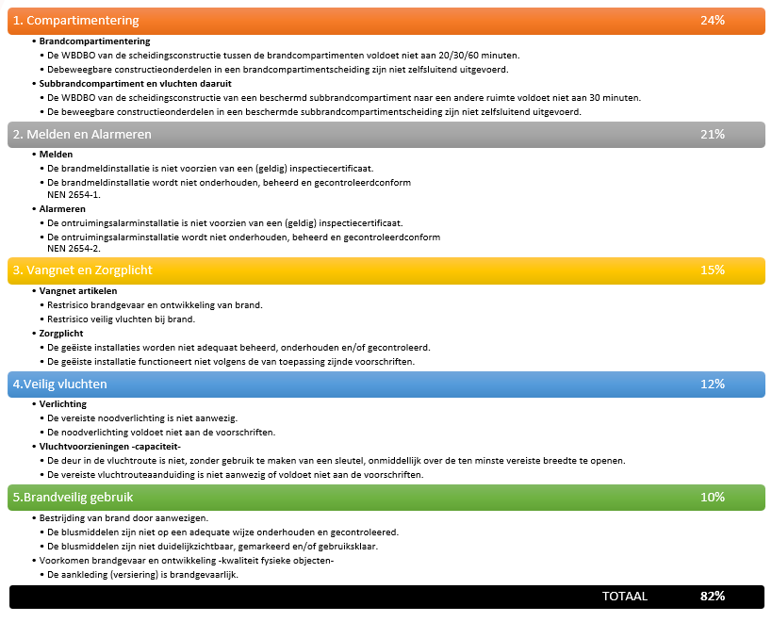

1Met uitzondering van de cyclus 2017-2021 i.v.m. COVID
2Beleidsplan Veiligheidsregio Brabant-Noord 2024-2027
3Mandaatbesluit aanwijzing toezichthouders brandveiligheid (2022, per gemeente verschillend wanneer deze is vastgesteld)
4Besluit aanwijzing toezichthouders brandveiligheid en brandveilig gebruik Veiligheidsregio Brabant-Noord (5 september 2022)
5IFV (2017). Basis voor Brandveiligheid “De onderbouwing van brandbeveiliging in gebouwen”.
6Rapport Miljoenenbranden in Nederland, Nederlands Instituut voor Brandweer en Rampenbestrijding (Nibra) in opdracht van het Verbond van Verzekeraars en het Nationaal Centrum voor Preventie (NCP)
7Brandweer Nederland: https://brandweernederland.nl/onderwerpen/landelijk-programma-risicogerichtheid/
8De KRO is géén open data en wordt door het NIPV alleen beschikbaar gesteld voor gebruikers in de veiligheidsregio’s.
9NIPV – Vergrijzing en brandveiligheid: Vergrijzing en brandveiligheid - Nederlands Instituut Publieke Veiligheid
10Onderzoeksraad voor Veiligheid (2021): fatale_flatbrand_in_arnhem_lessen_voor_brandveiligheid.pdf NIPV – Vluchtveiligheid van woongebouwen: Onderzoeken naar vluchtveiligheid
11NIPV (2023) – Leidraad brandveilig beheer van woongebouwen: 20231116-NIPV-Leidraad-brandveilig-beheer-van-woongebouwen.pdf
12De data van 2025 is nog niet beschikbaar op het moment dat dit beleidsplan wordt opgesteld

